



EU PENÍZE ŠKOLÁM
Zlepšení podmínek pro vzdělávání na základních školách Operačního programu Vzdělání pro konkurenceschopnost

Číslo a název klíčové aktivity: III/2 Inovace a zkvalitnění výuky prostřednictvím ICT
Číslo DUM: VY_12_INOVACE_M.2.R.2 B.01
Jméno autora: Mgr. Marcela Šimecká
Datum (období) vytvoření DUM: 14. 02. 2013
Ročník: 4.
Vzdělávací oblast: Matematika a její aplikace
Vzdělávací obor: Matematika
Klíčová slova: Písemné sčítání, odčítání a násobení, závorky, dělení se zbytkem, zaokrouhlování
Anotace: Souhrnné opakování může sloužit jako čtvrtletní nebo pololetní písemná práce nebo pouze jako procvičení probraného učiva
Druh učebního materiálu: Pracovní list
Očekávaný výstup: Žáci dokáží řešit různou matematickou problematiku dle uvedeného zadání

- čtvrtletní písemná práce z matematiky – 4. ročník
- Vypočítej:

485 392 199 541 813 639 987 764
128 524 703 256 -415 -116 -529 -386

- Vypočítej:

(280 + 360) : 8 = 60 . 8 + 20 =
(350 + 70) : 6 = 500 : 5 + 50 – 6 =
(234 – 54) : 9 = 9 . 5 + 350 : 7 =

- Vypočítej:

89 : 9 = 46 : 5 = 76 : 9 = 56 : 7 = 44 : 6 =
58 : 6 = 28 : 8 = 39 : 4 = 17 : 3 = 68 : 9 =

- Vypočítej:

154 : 5 = 421 : 7 = 838 : 6 = 295 : 9 =

- Vypočítej:
365 271 318 126 98 69 73 47
. 2 . 4 . 3 . 7 . 6 . 8 . 5 . 9

- Zaokrouhli čísla na desítky:

526 761 358 240 895 213 974 437
____ ____ ____ ____ ____ ____ ____ ____

- VYŘEŠ SLOVNÍ ÚLOHU:

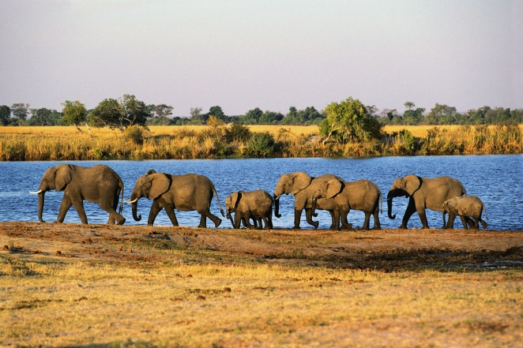

V zoolologické zahradě jsou chováni sloni. Slon africký váží 5t600g, což je o 1400kg méně než váha slona indického. Kolik váží slon indický? Výsledek vyjádři v tunách i kilogramech.

Zápis:
________________________________________________
________________________________________________
________________________________________________

Výpočet: Zkouška:

Odpověď:
_____________________________________________________________________
_____________________________________________________________________

Řešení:
1. 613 916 902 797 398 523 458 378

2. 80 70 20 500 144 95

3. 81(8) 9(1) 8(4) 8 7(2)
9(4) 3(4) 9(3) 5(2) 7(5)

4. 30(4) 60(1) 139(4) 32(7)

5. 730 1084 954 882 588 552 365 423

6. 530 760 360 240 900 210 970 440

7. 7000kg, 7t

Použité zdroje:
www.office.microsoft.com
Vlastní

